Srednja ekonomska šola Celje

MOTNJE HRANJENJA PRI MLADOSTNIKIH

Seminarska naloga pri splošni maturi iz psihologije

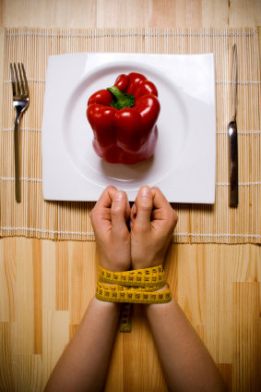

April 2010

Ključne besede: Adolescenca, motnje hranjenja, anoreksija, bulimija, kompulzivno prenajedanje

KAZALO

Kazalo GRAFOV IN TABEL 4
1. OPREDELITEV PROBLEMA 6
1.2 KLJUČNE BESEDE 6
2. TEORETIČNI UVOD 7
2.1 ADOLESCENCA 7
2.2 PUBERTETA 7
2.3. SAMOPODOBA 8
2.4. MOTNJE HRANJENJA 9
2.5. DEJAVNIKI, KI VPLIVAJO NA MOTNJE HRANJENJA 9
2.6. VPLIV OKOLJA NA MOTNJE HRANJENJA 10
2.7. VPLIV DRUŽINE NA MOTNJE HRANJENJA 10
2.8. CILJI ZDRAVLJENJA MOTENJ HRANJENJA 10
2.9 VRSTE ZDRAVLJENJA MOTENJ HRANJENJA 11
2.10 RAZLIKUJEMO TRI GLAVNE OBLIKE MOTENJ HRANJENJA 11
2.11 ANOREKSIJA 11
2.12 BULIMIJA 14
2.13 PRISILNO (KOMPULZIVNO) PRENAJEDANJE 15
2.14 ORTOREKSIJA – NOVA MOTNJA HRANJENJA? 17
2.15 ZDRAVILA IN MOTNJE HRANJENJA 18
2.16 VPLIV MOTENJ HRANJENJA NA TELO 18
2.17 INDEKS TELESNE MASE 20
3. CILJI IN HIPOTEZE 21
3.1 CILJI 21
3.2 HIPOTEZE 21
4. METODA DELA 23
4.1 OPIS VZORCA 23
4.2 MERSKI INSTRUMENT 23
4.3 POSTOPEK ZBIRANJA PODATKOV 24
5. REZULTATI IN INTERPRETACIJA 25
6. SKLEP 46
7. VIRI 47
8. PRILOGE 47
8.1 VPRAŠALNIK 48

KAZALO GRAFOV IN TABEL

Kazalo grafov
Graf 1 Grafični prikaz rezultatov glede na spol. 25
Graf 2 Grafični prikaz glede na šolo. 26
Graf 3 Grafični prikaz rezultatov na 3. vprašanje. 27
Graf 4 Grafični prikaz rezultatov na 4. vprašanje. 28
Graf 5 Grafični prikaz rezultatov na 5. vprašanje. 29
Graf 6 Grafični prikaz rezultatov na 6. vprašanje. 31
Graf 7 Grafični prikaz rezultatov na 7. vprašanje. 32
Graf 8 Grafični prikaz rezultatov na 8. vprašanje. 33
Graf 9 Grafični prikaz rezultatov na 9. vprašanje. 34
Graf 10 Grafični prikaz rezultatov na 10. vprašanje. 35
Graf 11 Grafični prikaz rezultatov na 11. vprašanje. 36
Graf 12 Grafični prikaz rezultatov na 12. Vprašanje. 38
Graf 13 Grafični prikaz rezultatov na 13. vprašanje. 39
Graf 14 Grafični prikaz rezultatov na 14. vprašanje. 40
Graf 15 Grafični prikaz rezultatov na 15. vprašanje. 41
Graf 16 Grafični prikaz rezultatov na 16. vprašanje. 42
Graf 17 Grafični prikaz rezultatov na 17. vprašanje. 43
Graf 18 Grafični prikaz rezultatov na 18. vprašanje. 45

Kazalo tabel
Tabela 1 Frekvenčni in procentni prikaz rezultatov glede na spol 25
Tabela 2 Frekvenčni in procentni prikaz rezultatov glede na šolo. 25
Tabela 3 Frekvenčna in procentna razvrstitev odgovorov na 3. : 26
Tabela 4 Frekvenčna in procentna razvrstitev odgovorov na 4. vprašanje. 28
Tabela 5 Frekvenčna in procentna razvrstitev odgovorov na 5. vprašanje. 29
Tabela 6 Frekvenčna in procentna razvrstitev odgovorov na 6. vprašanje. 31
Tabela 7 Frekvenčna in procentna razvrstitev odgovorov na 7. vprašanje. 32
Tabela 8 Frekvenčna in procentna razvrstitev odgovorov na 8. vprašanje. 33
Tabela 9 Frekvenčna in procentna razvrstitev odgovorov na 9. vprašanje. 34
Tabela 10 Frekvenčna in procentna razvrstitev odgovorov na 10. vprašanje. 35
Tabela 11 Frekvenčna in procentna razvrstitev odgovorov na 11. vprašanje. 36
Tabela 12 Frekvenčna in procentna razvrstitev odgovorov na 12. Vprašanje. 37
Tabela 13 Frekvenčna in procentna razvrstitev odgovorov na 13. vprašanje. 39
Tabela 14 Frekvenčna in procentna razvrstitev odgovorov na 14. vprašanje. 40
Tabela 15 Frekvenčna in procentna razvrstitev odgovorov na 15. vprašanje. 41
Tabela 16 Frekvenčna in procentna razvrstitev odgovorov na 16. vprašanje. 42
Tabela 17 Frekvenčna in procentna razvrstitev odgovorov na 17. vprašanje. 43
Tabela 18 Frekvenčna in procentna razvrstitev odgovorov na 18. vprašanje. 44

1. OPREDELITEV PROBLEMA

MOTNJE HRANJENJA so problem zasvojenosti s hrano . Osebe, ki zaradi njih trpijo, ne zmorejo obvladovati svojega hranjenja. Po večini se z motnjami hranjenja srečajo ženske, ki pogosto jedo veliko preveč ali premalo, ob tem nekatere še bruhajo ali jemljejo odvajala, ter si močno želijo shujšati. Vse imajo močan občutek, da so ujete v "začaran krog" misli, bojev in akcij v zvezi s hrano. Nekatere ob tem čisto "normalno" ali zavidljivo dobro funkcionirajo v družbi z drugimi. Lahko so odlične študentke, vestne delavke ali mame, v pomoč prijateljem v stiski. Druge pa imajo lahko zaradi zasvojenosti s hrano resne zdravstvene, psihične in socialne probleme – imajo slabo koncentracijo, težko se učijo, spijo, zapirajo se vase in nočejo o svojih stiskah spregovoriti z nikomer... Tudi če se obrnejo po pomoč, včasih naletijo na nerazumevanje in poenostavljene rešitve v smislu "Spravi se v red in ne kompliciraj!" ( Povzeto iz spletne strani: Ženska svetovalnica, to in ono o motnjah hranjenja, 2010)

Za seminarsko nalogo o motnjah hranjenja pri mladostnikih sem se odločila, Ker:
- Ker je iz leta v leto več takšnih obolenj.
- Ker me zanima kako dobro so mladostniki seznanjeni s temi motnjami.
- Ker menim, da motenj hranjenja ne jemljemo preveč resno.

1.2 KLJUČNE BESEDE
- Adolescenca
- Motnje hranjenja
- Anoreksija
- Bulimija
- Kompulzivno prenajedanje
- Ortoreksija
- Vpliv motenj hranjenja na telo

2. TEORETIČNI UVOD

2.1 ADOLESCENCA

je prehod iz sveta otroštva v svet odraslih, ki ga večini uspe izpeljati gladko in brez hujših pretresov.
Čeprav je to obdobje polno življenja novih potreb, nenadnih silnih želja in vznemirljivih izkušenj, ga nujno spremljajo tudi dvomi, negotovosti in tveganja, neločljivo povezana z velikim številom novosti.
Pod vplivov nagonov in poželenj, ki vznikajo zaradi številnih telesnih in duševnih sprememb, se namreč razmeroma mirno obdobje otroštva končuje, zamenjala ga bo vrsta sprememb in novih spoznanj, ki bodo mladostniku omogočila spoznavanje sebe in odnosov z drugimi.
Ko bo spet našel ravnovesje, bo sposoben kar najbolje in kar najbolj v skladu s svojimi željami obvladovati svoje življenje prihodnjega odraslega. Braconier, A. (2001)

2.2 PUBERTETA

Adolescenca se začne s puberteto, ta pa se danes začne bolj zgodaj kot v preteklosti: v starosti 10-13 let.
Puberteta je časovno omejena in jo lahko opredelimo kot skupek bioloških in anatomskih sprememb, zaradi katerih telo otoka postane odraslo in sposobno reprodukcije.
Današnji mladostniki so bolje poučeni o puberteti, vedo, kakšna so njena znamenja in kakšne spremembe povzroči v telesu in na njem.
Zaradi šole, medijev ali pogovorov s starški je večina mladostnikov o teh spremembah dobro seznanjena. Braconier, A. (2001)

Pri dekletih se puberteta pogosto začne prej kot pri fantih; nanjo jih opozorita pojav prve menstruacije in rast prsi.
Fante pa ponavadi začnejo skrbeti dlake, ki jim začnejo poganjati, mutiranje ali velikost spolnega uda.
Čeprav je mladostnik o puberteti dobro seznanjen, mu je težko, ker se mora posloviti od otroškega telesa, neizogibne telesne preobrazbe se veseli in hkrati boji.
Puberteta, kot majhen tornado povzroči, da mladostnik začne dvomiti o vsem, saj temeljito spremeni predstavo, ki jo ima o sebi in drugih. Zaradi teh sprememb mora v temeljih spremeniti odnos do svojega spolnega telesa, svoje duševne identitete in svoje okolice.

2.3. SAMOPODOBA

Kadar govorimo o osebnosti, imamo običajno v mislih značilnosti človeškega vedenja ter njegovih prepričanj in občutkov, na osnovi katerih se ljudje med seboj razlikujemo. Pomemben del naše osebnosti je samopodoba, ki jo sestavlja vse to, kar si mislimo o sebi, vse misli in občutki, ki jih imamo v zvezi s svojim jazom.
Na samopodobo lahko gledamo z več vidikov. Tako nekateri psihologi pojem samopodobe enačijo z jazom, spet drugi gledajo na samopodobo kot del celote, ki skupaj s samoidentiteto sestavlja jaz. Humanistični psiholog C. Rogers, npr. enači pojem samopodobe S pojmom jaza, po njegovem mnenju PA PRI VSAKEM ČLOVEKU OBSTAJATA realni in idealni jaz- pri prvem gre za to, kari si v resnici mislimo o sebi, pri drugem pa za to, kar bi radi bili. Mnogi psihologi gledajo na jaz oz. samopodobo in njene sestavne dele z drugega vidika. Pogosta je delitev na telesni, psihološki in socialni jaz.
TELESNI JAZ, ki ga večkrat imenujemo podoba telesa, se nanaša na naše telo in njegov videz. To je vsota zavednih in nezavednih stališč, ki jih ima posameznik glede svojega telesa. Vključuje tudi trenutne in pretekle zaznave ter občutke o velikosti, delovanju, videzu in zmožnostih telesa. Telo je najbolj vidni del človeka in zavzema osrednji del njegovih zaznav. Človekovo počutje je močno povezano s tem, kaj misli o svojem telesu. Telesni jaz je tisti del samopodobe, ki se najprej razvije, saj otroci že v obdobju zgodnjega otroštva spoznajo, da so fizično ločeni od okolja. Prepoznavanja samopodobe kot znak zavedanja svojega lastnega telesa pa se ne pojavi pred 20 mesecem starosti. Podoba telesa predstavlja tudi pomembno osnovo za označevanje samega sebe (npr. sem veliko velik, nekoliko predebel) ter za oblikovanje identitete in samospoštovanja, kar še zlasti velja za obdobje adolescence. Telesni vidik jaza je tudi najpogostejši vzrok za nezadovoljstvo mladostnikov.
SOCIALNI JAZ sestavlja vedenje, ki je povezano z drugimi ljudmi in družbo na splošno. Vsi ljudje imajo v družbi določene vloge, npr. oče, otrok, zdravnik, bolnik, delodajalec, delavec, učitelj, učenec. Naše vedenje je v veliki meri izraz trenutne vloge. Ista oseba se kot učiteljica obnaša drugače kot takrat, ko je v vlogi matere, žene ali bolnice. Socialni jaz je v marsičem odvisen od družbenih vrednot.
DUŠEVNI JAZ ima tri razsežnosti: poznavanje samega sebe, pričakovanja od sebe in vrednotenje samega sebe ali samospoštovanje. Poznavanje samega sebe vključuje starost, spol, narodnost in poklic, hkrati pa se v okviru poznavanja sebe uvrščamo v socialne skupine, npr. verske, politične ali športne. Ta vidik duševnega jaza se zelo tesno prikriva s socialnim jazom, sicer pa se vsi vidiki jazov med seboj prepletajo in pogosto jih ne moremo popolnoma ločiti med seboj. Pričakovanja do sebe, drugi vidik duševnega jaza se v veliki meri prekrivajo z idealnim jazom (po Rogers-u). Vrednotenje samega sebe pa je tisti del našega jaza, ki zajema našo samooceno oz. Oceno našega samospoštovanja. Ljudje, ki živijo v skladu s svojimi pričakovanji, ki so zadovoljni s seboj in imajo radi sami sebe imajo veliko samospoštovanja. Kompare, A., Stražišar, M., Vec, T., Dogša, I., Jaušovec, N., Curk, J. (2004)

2.4. MOTNJE HRANJENJA

Kot pričajo raziskave, so motnje hranjenja psihiatrične bolezni z najvišjo stopnjo smrtnosti. To je dovolj močan razlog za to, da jih uvrstimo v razvoj programov preprečevanja in učinkovitega zdravljenja. Eivors, A. in Nesbitt, S. (2007)

2.5. DEJAVNIKI, KI VPLIVAJO NA MOTNJE HRANJENJA

MOTNJE HRANJENJA VEDNO NASTANEJO ZARADI SKUPNEGA UČINKA RAZLJIČNIH DEJAVNIKOV
Povedati je treba, da so motnje hranjenja vedno pogojene s skupnim delovanjem cele vrste vplivov. Ti so lahko individualno zelo različno izraženi, zato jih moramo v vsakem primeru raziskati in določiti njihov pomen. Poleg genetskih so zelo pomembni tudi družbeno (obilje hrane, ideali vitkosti), družinsko in osebnostno pogojeni vplivi, pri ljudeh s čezmerno telesno težo pa poleg teh pogosto še premalo gibanja. Na osnovi vsega tega je treba za ustrezno zdravljenje upoštevati več vplivov, treba je nastopiti proti njim in upoštevati mehanizme motenj hranjenja, ki se sami krepijo – zdravljenje mora biti torej multi modalno. Eivors, A. in Nesbitt, S. (2007)

2.6. VPLIV OKOLJA NA MOTNJE HRANJENJA

Ni naključje, da tam, kjer je hrane dovolj, družba ceni vitkost in obsoja debelost.
V današnjem času se naša družba vedno bolj ukvarja z raznimi načini za doseganje vitkega telesa in je obsedena z najrazličnejšimi vrstami diet in telovadbe, narašča tudi število ljudi, ki se borijo z motnjami hranjenja.
Motnje hranjenja kamor sodi tudi anoreksija, so bolj pogoste na tistih področjih, kjer so zahteve po vitkem telesu še bolj izražene npr. ples, gimnastika, manekenstvo...
Mladim obeh spolov televizija in tiskani mediji sporočajo, kakšno naj bo videti idealno telo.
Od fantov se pričakuje, da bodo imeli trenirano, mišičasto, čvrsto telo.
Deklice pogosto menijo, da morajo imeti vitko postavo brez stegen, bokov, zadnjice. Eivors, A. in Nesbitt, S. (2007)

2.7. VPLIV DRUŽINE NA MOTNJE HRANJENJA

Raziskave kažejo, da so za motnje hranjenja bolj dovzetni tisti pri katerih je eden od staršev stalno na dieti, tisti pr katerih so starši ločeni, tisti pri katerih je bolezen v družini ter zlorabljeni.
Čeprav se zdi, da družina ne more biti edini krivec za nastanek motenj hranjenja, so raziskave pokazale, da je poslabšanje oz. Izboljšanje stanja odvisno prav od odnosa do mačeh do mladega bolnika. To je tudi eden od razlogov, zakaj strokovnjaki pri zdravljenju mladih priporočajo družinsko terapijo.

Do danes so razvili in uvedli veliko različnih farmakoloških, psiholoških in somatskih pristopov k zdravljenju motenj hranjenja.
Ko se odločamo za način zdravljenja, je pomembno, da opredelimo namen in cilje terapije. Eivors, A. in Nesbitt, S. (2007)

2.8. CILJI ZDRAVLJENJA MOTENJ HRANJENJA

-Odpravljanje bioloških in psiholoških posledic stradanja in pridobivanja teže.
-Preprečevanje in odpravljanje zapletov do katerih je prišlo zaradi stradanja.
-Ponovno vzpostavljanje normalnih prehranskih vzorcev, vključno s pridobivanjem občutka za lakoto in sitost.
-Zmanjševanje števila epizod prenajedanja in bruhanja ter jemanje odvajal.
-Pomoč bolniku pri razumevanju bolezni in z njo povezanih simptomov.
-Sprememba vedenjskih vzorcev in disfunkcionalnih odnosov povezanih z motnjami hranjenja.
-Izboljšanje inter-personalne in intra-personalne komunikacije.
-Ponovno privajanje na normalne vzorce telesne dejavnosti.
-Urejanje drugih sočasnih psiholoških motenj in konfliktov, ki pospešujejo ali vzdržujejo vedenje, značilno za motnje hranjenja. Eivors, A. in Nesbitt, S. (2007)

Psihosocialni ukrepi
Strokovnjaki si še do danes niso povsem na jasnem, katera oblika psihiatričnega zdravljenja motenj hranjenja je najbolj uspešna. Vzrok je v pomanjkanju raziskovalnih dokazov. Eivors, A. in Nesbitt, S. (2007)

2.9 VRSTE ZDRAVLJENJA MOTENJ HRANJENJA

* Vedenjsko-kognitivna terapija
* Kognitivno analitična terapija
* Inter-personalna terapija
* Družinska terapija
Izkušnje kažejo, da je koristna individualna terapevtska obravnava, za katero sta značilna razumevanje in empatija, ki vključujeta pohvalo za pozitivno prizadevanje, podporo in usmerjanje ter pozitivno vedenjsko ojačevanje, še zlasti takrat, ko pacient neha stradati in začne pridobivati na teži. Eivors, A. in Nesbitt, S. (2007)

2.10 RAZLIKUJEMO TRI GLAVNE OBLIKE MOTENJ HRANJENJA

1. Anoreksija (anoreksia nervosa)
2. Bulimija (bulimia nervosa)
3. Prisilno (kompulzivno) prenajedanje

2.11 ANOREKSIJA

ANOREKSIJO poznamo že več kot sto let. S to motnjo se borijo moški in ženske različnih starosti po vsem svetu.
Težko je ugotoviti število bolnikov z anoreksijo, ker se ljudje z motnjami hranjenja pogosto zelo sramujejo svoje bolezni in živijo osamljeno. To pomeni, da jih veliko ne poišče pomoči in tiho trpijo naprej.
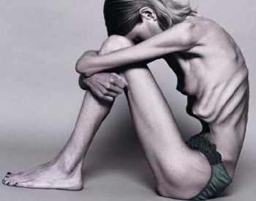
Slika 1: Anoreksično dekle
(http://www.freewebs.com/nakednews21110am/health.htm)

Izraz ANOREKSIJA pomeni izgubo teka.
Izraz ANOREKSIJA NERVOZA pa pomeni izgubo teka, ki je živčnega izvora. To poimenovanje je zelo zavajajoče, saj večina oseb z anoreksijo sploh ne izgubi apetita. Anoreksija nervoza je bolezen, ki pripravi človeka do tega, da hoče shujšati.
Večina mladih z anoreksijo se neizmerno boji debelosti,zato začno hrano strogo omejevati in se izogibati določenim jedem.
NJABOLJ OČITNA ZNAKA ANOREKSIJE STA: izguba telesne teže in odločnost osebe, da ne bo jedla toliko, kot se drugim zdi normalno.
OSTALI ZNAKI ANOREKSIJE:
-Strah pred debelostjo (oseba se pretirano boji, da bi se zredila ali postala predebela).
-Prepričanje osebe, da je bolj debela, kot je v resnici (občutek debelosti ostane tudi takrat,ko je telesna teža precej pod normalo. Pri tem gre za izkrivljeno predstavo o lastnem telesu.)
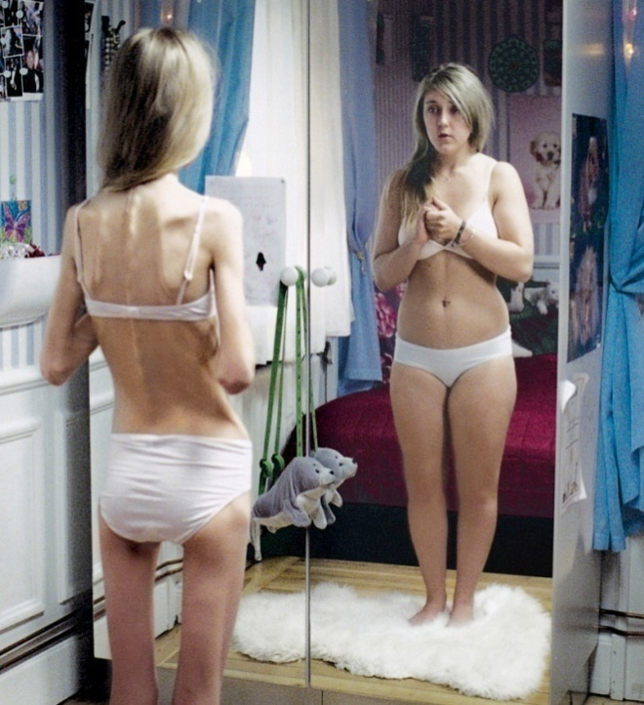
Slika 2: Izkrivljena samopodoba dekleta z anoreksijo
(http://www.highestfive.com/mind/crazy-in-our-own-ways-mental-illness-around-the-world/)

-Pretirano ukvarjanje s hrano, s prehranjevanjem, s telesno težo in s kalorijami (prizadetemu vzame premišljevanje o hrani toliko časa, da začne zanemarjati druge dejavnosti v svojem življenju, poleg tega pa se zmanjšujeta njegova pozornost in zbranost).

-Bruhanje in jemanje odvajal (skoraj 50% se jih zateka k izzivalnem bruhanju ali jemanju odvajal, da bi telesu preprečili vsrkati zaužite kalorije.

-Poraba kalorij s pretirano telovadbo
-Nekateri posamezniki imajo obdobja, ko zaužijejo ogromne količine hrane, ki se ji drugače izogibajo
Anoreksija lahko prizadene ljudi vseh starosti, moške, ženske, fante dekleta. Anoreksija je bolj pogosta pri dekletih in ženskah, vendar pa lahko zbolijo tudi dečki in mlajši moški. Poznajo jo vse etične skupine in vsi družbeni razredi.

Zakaj se razvije anoreksija nervoza?
Anoreksija je več kot želja po vitkosti. Pogosto gre pri tej motnji za težave z izražanjem negativnih čustev, kot so jeza, strah, občutki krivde in žalost. Razvije se predvsem takrat, ko pride v življenju mladega človeka do sprememb, ki so povezane z vstopom v novo šolo, z dogodki v družini, s spremenjenim telesnim videzom.
Za mlade z anoreksijo sta hrana in telesna teža pogosto edini dve stvari v življenju, nad katerima imajo nadzor, in tako se jim zdi, da do neke mere nadzorujejo svoje življenje. Na žalost je v večini primerov anoreksija tista, ki na koncu prevzame nadzor nad njimi.
Obvladovanje težav
Za nekatere je anoreksija način zanikanja težav.
Samospoštovanje
Anoreksijo povezujemo z nizkim samospoštovanjem in samozaupanjem. To pomeni, da se mladi z anoreksijo pogosto ne cenijo dovolj in imajo na splošno slabo mnenje o sebi. Prepričani so,da jih nihče ne mara, da so slabi prijatelji, da niso dovolj uspešni in da so grdi.

Anoreksija ne nastane samo zaradi enega samega vzroka. Dejavniki, ki povzročijo anoreksijo se od posameznika do posameznika razlikujejo.

Kako dednost vpliva na anoreksijo?
Ena od teorij pravi, da imajo pri nastanku motenj hranjenja vlogo geni, ki jih podedujemo od svojih bioloških staršev.
Znanstveniki, ki so preučevali številne enojajčne in dvojajčne dvojčke z anoreksijo, so ugotovili,da obstaja kar deset krat večja verjetnost, da bo za anoreksijo zbolel tudi drugi od enojajčnih dvojčkov, če ima eden od njiju že to bolezen. Dejstvo, da imajo enojajčni dvojčki enake gene, govori zato, da igrajo geni pri nastanku anoreksije pomembno vlogo. Eivors, A. in Nesbitt, S. (2007)

2.12 BULIMIJA

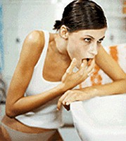
Slika 3: Bulimično dekle
(http://www2.arnes.si/~tbolko/R06/projekt2c1/bulimija.html)

Bolniki z bulimijo (bulimia nervosa) so dlje časa zaposleni s prehranjevanjem; zanje je značilna volčja lakota po živilih, v določenih fazah to željo doživljajo kot nepremagljivo. Pojavljajo se napadi prenajedanja z izgubo nadzora. V kratkem času pojedo veliko količino hrane, hkrati pa se bojijo, da se bodo zredili. Zato sami sprožijo bruhanje, včasih pa se bruhanje pojavi tudi spontano.
Uporabljajo tudi odvajala, sredstva za zmanjšanje teka, zdravila za ščitnico, sredstva za izločanje vode ali pa imajo obdobja stradanja.
Ukvarjajo se tudi s športom, da bi shujšali, kajti strah, da se bodo zredili, je pogosto zelo izražen.
Bolnice z bulimijo imajo pogosto strogo določeno mejo telesne teže (pogosto v območju prenizke telesne teže), nad katero se nočejo zrediti. Lahko pa imajo tudi normalno, včasih celo preveliko telesno težo. Njihova telesna teža ni pod mejo anoreksije, torej z indeksom telesne mase, nižjim od 17,5 , saj bi sicer šlo za anoreksijo z značilnostmi bulimije, torej za kombinirano obolenje.
V anamnezi bolnic z bulimijo pogosto najdemo poskuse diet ali obdobja posta, včasih z obdobji , ko je bila teža pod mejo anoreksije, in to preden se je pojavilo za bulimijo značilno prehransko vedenje. Občasno se pojavlja prehodni izostanek rednih mesečnih krvavitev. Reih, G. in Kroeger, S. (2009)

2.13 PRISILNO (KOMPULZIVNO) PRENAJEDANJE

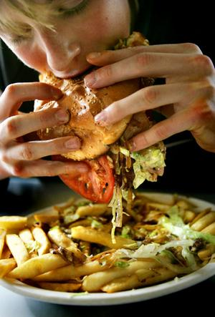
Slika 4: Kompulzivno prenajedanje
http://contracostabootcamp.files.wordpress.com/2009/07/overeating2.jpg

Značilnost prisilnega prenajedanja so ponavljajoči napadi prenajedanja, ki jih bolniki doživljajo kot nenadzorljive. Med temi napadi bolniki pojedo bistveno več, kot bi zdrav človek in do neprijetnega občutka polnosti.
Bolniki se svojega prehranskega vedenja sramujejo – zlasti zaradi količine zaužitega. Zato so med napadi prenajedanja najraje sami. Pozneje se redko pojavlja občutek odpora do sebe, deprimiranost ali občutek krivde in sram.
Slika 5: Prenajedanje
http://slike.planet-lepote.com/xinha/slike/odnosi/zdravje/prisilno_prenajedanje.jpg

Napadi prenajedanja so povezani z lastnim občutkom trpljenja. Prisilno prenajedanje je neredko povezano s čezmerno telesno težo, ker ni za bulimijo značilnih >>povratno regulacijskih ukrepov<<. Poenostavljeno bi lahko rekli, da je motnja hranjenja z napadi prenajedanja bulimija brez bruhanja ali uporabe drugih metod, kot je na primer zloraba odvajal.
Anoreksija in bulimija praviloma prizadeneta dekleta in mlade ženske. Starostno območje za prisilno prenajedanje je zelo široko. Pogosto se na pogovorne ure zaradi tega obolenja prijavijo ženske med štiridesetim in petdesetim letom. Reih, G. in Kroeger, S. (2009)

2.14 ORTOREKSIJA – NOVA MOTNJA HRANJENJA?

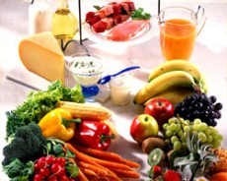
Slika 6: Zdrava prehrana
http://nathifa.punt.nl/?id=361818&r=1&tbl_archief=1&

V zadnjem času na svetovnem spletu, pa tudi v strokovnih krogih razpravljajo o novi motnji hranjenja: ortoreksija ali zasvojenost z zdravo prehrano.
Kaj se skriva za tem imenom? Pri ortoreksiji gre za bolezensko pravilno prehranjevanje oziroma bolezensko zdravo prehranjevanje.
Grško: Orthos = pravilno
Zdi se, da je ta motnja hranjenja bolj razširjena pri moških, kot pri ženskah. Pri drugih motnjah hranjenja, zlasti pri anoreksiji in bulimiji, je obratno.
Bolniki strogo ločujejo med dovoljenimi in nedovoljenimi živili. Za izbiro pogosto porabijo izjemno veliko časa, včasih več ur na dan. Preštevanje, preračunavanje kalorij, vitaminov, hranilnih vrednosti, škodljivih snovi in podobnega je zelo pomembno. Dovoljeno količino živil postopoma zmanjšujejo.

Slika 7: Oseba z ortoreksijo
http://www.buzzle.com/img/articleImages/338014-42719-35.jpg

Osebe z ortoreksijo sčasoma jedo z vedno manjšim užitkom , zato hujšajo. Tudi pri tej obliki motnje hranjenja lahko zaradi pomanjkljive prehrane pri ženskah izostanejo redne mesečne krvavitve.
Zaradi pomanjkanja hranil obstaja nevarnost srčno-žilnega sistema in podobno. Žal so bolniki pogosto nagnjeni k temu, da si posledice pomanjkljive prehrane (na primer želodčne krče, glavobole, driske ali izpadanje las) napačno razlagajo kot znake >>razstrupljanja<<.
Kot druge motnje hranjenja tudi to obolenje pogosto vodi do socialne izoliranosti.
Tisti pri katerih se je motnja razvila, imajo pogosto občutek moralne premoči nad drugimi. Zavarovani so vase, saj vendar ravnajo prav. Druge praviloma zaničujejo kot jedce slabe hrane. Neredko se ob tej motnji hranjenja vedejo kot misijonarji. Včasih se združujejo celo v sektam podobna združenja. Pri odklonih od togih prehranskih pravil se pogosto pojavijo občutki krivde, precenjene ideje se lahko v nekaterih primerih izoblikujejo vse do blodnih potez. Ljudje z ortoreksijo večinoma ne uvidijo, da so bolni. Reih, G. in Kroeger, S. (2009)

2.15 ZDRAVILA IN MOTNJE HRANJENJA

ALI PROTI MOTNJAM HRANJENJA POMAGAJO ZDRAVILA?
Zdravila proti motnjam hranjenja ni. Nekatera zdravila, ki delujejo antidepresivno, so lahko v pomoč pri bulimiji, saj lahko omejijo napade hranjenja. Enako velja tudi za motnjo hranjenja z napadi prenajedanja. Dolgoročno pa pomaga sprememba prehranskega vedenja, sprememba odnosa do telesa in obvladovanja čustvenih težav, povezanih z motnjo hranjenja. Zdravila se smejo jemati samo po temeljiti zdravniški preiskavi, če so ustrezno predpisani in se jemljejo pod nadzorom. Če se motnja hranjenja pojavi skupaj s simptomi depresije, je treba vsekakor razmisliti o hkratnem zdravljenju z antidepresivi, pri izraženem strahu pa z ustreznimi zdravili. Bolnica s prenizko telesno težo včasih predpišejo preparate z estrogenom. Tako zmanjšajo izgubo kalcija in tveganje za osteoporozo, ki obstaja pri ljudeh z nizko telesno težo. Vendar učinki takega zdravljenja pri otrocih in mladostnicah še niso znani. Poleg tega ni nobenih raziskav, ki bi z gotovostjo dokazale, da je s hormoni mogoče preprečiti osteoporozo. Včasih hormonski preparat prekrije pomanjkljivo prehrano.

2.16 VPLIV MOTENJ HRANJENJA NA TELO

Posledice motenj hranjenja in z njimi povezanih motenj uravnavanje občutka lakote in sitosti so praviloma hude. Pogosto se lahko pojavijo naslednje težave in kronična obolenja.
MOTNJE DELOVANJA SRCA IN KRVNEGA OBTOKA
Pri anoreksiji in tudi pri bulimiji nista redka nihanje krvnega tlaka in upočasnjenje delovanja srca. Motnje krvnega obtoka in delovanje srca so pri anoreksiji najpogostejši vzrok smrti. Nastanejo zaradi motenj v tako imenovanem elektrolitskem ravnovesju- zlasti zaradi pomanjkanja kalija. Motnje krvnega obtoka povzročajo preslabo prekrvitev perifernih tkiv telesa (noge, roke, obraz) in povečano občutljivost na mraz. Posledice čezmerne telesne teže so prav tako hude. Pojavljajo se motnje krvnega obtoka in delovanje srca, poapnitev žil, posledica katere je ogroženost zaradi srčnega infarkta in kapi, visokega tlaka in povečanega kopičenja vode v tkivih. Sledne se dogaja tudi pri anoreksiji.
HORMONSKE MOTNJE
Pri vseh vrstah motenj hranjenja se lahko pojavijo resne hormonske motnje. Izostanek menstruacije je eden najpogostejših spremljevalnih znakov anoreksije, včasih tudi bulimije. V skrajnih primerih lahko povzroči neplodnost. Poleg tega lahko izostanek mesečnih krvavitev, ki traja več let, pospešuje razgradnjo kostne mase: bolnicam z motnjo hranjenja grozi osteoporoza. Posledica tega zelo bolečega obolenja sta omejeno gibanje in slaba telesna drža; kosti so namreč bolj krhke.
PREBAVA
Kdor dolgo časa neredno, premalo ali preveč je, trpi zaradi prebavnih težav. Te so lahko zaprtje, napenjanje, hemoroidi, mastno blato in driske. Jemanje odvajal je nesmiselno. Najpogostejše in najbolj zdravo sredstvo za uravnavanje prebave: zjutraj kozarec mlačne vode in redno prehranjevanje.
ČREVESNE GLIVICE
Pogosto obolenje je razvoj neobičajno visokega števila glivic Candida albicans v črevesni flori. Črevesne glivice se razvijejo zaradi presladkih jedi in jedi z premalo vlakninami, zaradi stresa, zdravljenje z antibiotiki in hormonskih motenj. Ljudje z motnjami hranjenja lahko torej trpijo tudi zaradi tega. Vendar vzrok nenehnega napenjanja največkrat ni Candida albicans, temveč neredna prehrana. Napad glivic mora potrditi zdravnik. Zdraviti ga je treba z zdravili in pod zdravniškim nadzorom. Ljudje z motnjami hranjenja to obolenje radi izkoriščajo kot izgovor v javnosti, da lahko zavrnejo določena živila. Enako velja za domnevne alergije ali ne prenašanja živil, ki jih bolniki uporabljajo kot pretvezo, da bi lahko prikrili motnje hranjenja. Prebavne težave naj analizira zdravnik. Tudi ekotropologi vam lahko dajo natančne informacije in vas napotijo k ustreznemu zdravniku.
ŽELODČNE TEŽAVE
Če jeste premalo se skrči želodec. Posledica tega so krči. Krčevite bolečine nastanejo tudi zaradi prevelikih obrokov, saj se želodec preveč raztegne. Pravi želodčni čir se pojavi redko, vsekakor pa lahko razjede na požiralniku, ki so posledica nenehnega bruhanja, povzročajo tiščanje, zgago in bolečine za prsnico. Nevarnost, da postanejo bolečine kronične je velika, dolgoročno je lahko posledica rak na požiralniku.
KOŽA IN LASJE
Suha, razpokana in siva koža je posledica pomanjkljive prehrane, zlasti pomanjkanja vitaminov skupine B, železa in cinka. Lasje postanejo tanki in krhki, pogosto izpadajo. Možna posledica je tudi puhasta poraščenost telesa.
ZOBJE
Karies, izguba zobne sklenine in izpadanje zob so lahko posledica dolgoletnih motenj hranjenja, zlasti bruhanja. Če gre ob tem še za pomanjkljivo ustno higieno, pride do bolečega propadanja zob. Pri pogostem bruhanju se poveča obušesna slinavka.
MIŠICE
Športna dejavnost postane vedno večji napor. Značilne težave so oslabelost mišic, pri anoreksiji pa izjemno upadanje le- teh. Zaradi pomanjkanja elektrolitov se lahko pojavijo mišični krči in huda utrujenost. Enako se lahko zgodi čezmerni telesni teži, ki prav tako vodi do upada mišic.
KOSTI IN SKLEPI
Nevarnost osteoporoze in njenih posledic smo že omenili. Poleg tega se zaradi čezmerne telesne teže močno obrabljajo sklepi kolka in kolen, pa tudi medvretenčne ploščice.
MOTNJE NEVROTRANSMITERJEV
Zaradi pomanjkljive prehrane je motena tvorba nevrotransmiterjev (pomembnih prenašalnih snovi v živčnem sistemu). To se nanaša zlasti na noradrenalin in serotonin, katerih koncentracija je znižana, kar ponovno povzroča depresivno razpoloženje.
DRUGA PRESNOVNA OBOLENJA
Pri čezmerni telesni teži se pogosto pojavljajo sladkorna bolezen, obolenja žolča in splošno povišane vrednosti maščob v krvi.
RAKASTA OBOLENJA
Vsaka oblika napačne ali pomanjkljive prehrane slabi imunski sistem in pospešuje nastanek raka. Čezmerna telesna teža povzroča zlasti raka dojke, maternice, prostate in črevesnega raka. Draženje požiralnika zaradi bruhanja povzroča nastanek raka v tem predelu.
MOTNJE DIHANJA IN SPANJA
Pri čezmerni telesni teži so pogoste motnje dihanja in spanja, na primer kratkotrajni zastoji dihanja med spanjem (tako imenovana spalna apneja). Reih, G. in Kroeger, S. (2009)

2.17 INDEKS TELESNE MASE
PRIMERNA TELESNA TEŽA
Zdravi okviri se ravnajo po indeksu telesne mase (ITM). Vsi, ki imajo ITM med 18,5 in 25, imajo normalno telesno težo.
Formula za izračun je naslednja: (telesna teža v kg) ulomljeno z (telesno višino v m)²
Pri ITM pod 15 je treba nujno razmisliti o zdravljenju v bolnišnici. Potreben je namreč nenehen nadzor s strani zdravnikov, psihologov in strokovnjakov za prehrano. Reih, G. in Kroeger, S. (2009)

3. CILJI IN HIPOTEZE

3.1 CILJI

Zanima me kako dobro mladostniki poznajo motnje hranjenja, kje največkrat slišijo za njih, kako dobro poznajo njihove posledice in čemu pripisujejo vzrok za njihov nastanek, saj se motnje hranjenja v današnjih časih vse pogosteje pojavljajo po celem svetu.
Ugotoviti želim ali so mladostniki zadovoljni s svojo zunanjostjo in kakšen odnos imajo do diet.
Raziskati želim ali je počutje mladostnikov odvisno od količine in vrste hrane, ki jo pojedo. Predvsem me zanima ali so kdaj posegli po odvajalih ter, če se je kdo že prisilil bruhati po tem ko se je obilno prenajedel.

3.2 HIPOTEZE

1. Hipoteza: O motnjah hranjenja se najpogosteje govori v medijih (TV, radio, časopis, revije, internet). (3. vprašanje).

2. Hipoteza: Predvidevam, da so anketiranci največkrat slišali za anoreksijo. (4. vprašanje).

3. Hipoteza: Večina anketirancev bo najpogostejši vzrok za motnje hranjenja pripisala negativni samopodobi. (5. vprašanje).

4. Hipoteza: Večina mladostnikov ne pozna prav dobro posledic motenj hranjenja. (6. vprašanje).

5. Hipoteza: Večina anketirancev (ne glede na spol) meni, da so za motnje hranjenja bolj dovzetna dekleta. (8. vprašanje).

6. Hipoteza: Večina anketirancev meni, da je manekenstvo področje, kjer največkrat pride do motenj hranjenja. (9. vprašanje).

7. Hipoteza: Predvidevam, da je večina anketirancev zadovoljna s svojo postavo. (10. vprašanje).

8. Hipoteza: Predvidevam, da je večina mladostnikov redno telesno aktivnih. (15. vprašanje).

9. Hipoteza: Večina anketirancev, še nikoli ni posegla po odvajalih. (17. vprašanje).

10. Hipoteza: Večina anketirancev se še nikoli ni prisilila bruhati potem, ko se je prenajedla. (18. vprašanje).

4. METODA DELA

4.1 OPIS VZORCA

Vprašalnik sem razdelila učencem 7. razreda Osnovne šole Narodnega Heroja Rajka podružnice Dol pri Hrastniku. Nanj je odgovorilo 8 fantov in 10 deklet, ki predstavljajo 28% vseh anketirancev.
Vprašalnik je rešilo še 8 fantov in 19 deklet 3. PTI razreda Srednje zdravstvene šole Celje, ki predstavljajo 41% vseh anketirancev.
Na koncu sem razdelila vprašalnik še 3. i razredu Gimnazije Celje center umetniške smeri, ki ga je rešilo 20 deklet. Dijakinje gimnazije predstavljajo 31% vseh anketirancev.

4.2 MERSKI INSTRUMENT

Za merski instrument sem izbrala vprašalnik. Oblikovala sem 18 vprašanj zaprtega tipa. Določena vprašanja sem oblikovala z možnostjo odprtega tipa, saj lahko anketiranci podajo popolnoma lastno mnenje/mišljenje-odgovor.
Vprašanja zaprtega tipa sem izbrala:
-Zaradi lažje obdelave, primerjave in analize podatkov.
-Zato, ker lahko anketirani hitreje in lažje odgovarjajo na vprašanja.
-Zato, ker je za odgovore potrebno manj časa.
Možnost odprtega tipa vprašanj sem dala zato, da anketirancev nisem omejevala pri odgovorih.
Z vprašalnikom želim preveriti moje hipoteze.
1. hipotezo bom preverjala s 3. vprašanjem;
2. hipotezo bom preverjala s 4. vprašanjem;
3. hipotezo bom preverjala s 5. vprašanjem;
4. hipotezo bom preverjala s 6. vprašanjem;
5. hipotezo bom preverjala z 8. vprašanjem;
6. hipotezo bom preverjala z 9. vprašanjem;
7. hipotezo bom preverjala z 10. vprašanjem;
8. hipotezo bom preverjala z 15. vprašanjem;
9. hipotezo bom preverjala z 17. vprašanjem;
10. hipotezo bom preverjala z 18. Vprašanjem

4.3 POSTOPEK ZBIRANJA PODATKOV

Podatke sem pridobila na Osnovni šoli Narodnega heroja Rajka – podružnica Dol pri Hrastniku, na Srednji zdravstveni šoli Celje in Gimnaziji Celje center.
Podatke sem pridobivala od 5 do 9 aprila 2010 v dopoldanskem času.
Učenci sem razložila, da potrebujem njihove odgovore za izdelavo seminarske naloge iz predmeta psihologije.
Razložila sem jim kako se naj lotijo reševanja. Povedala sem da je za posamezno vprašanje možen samo en odgovor in, da je vsak vprašalnik, ki ga rešijo anonimen.

5. REZULTATI IN INTERPRETACIJA

1. Spol
a) moški
b) ženski

Tabela 1 Frekvenčni in procentni prikaz rezultatov glede na spol
Odgovor | Frekvenca(f) | %
a) | 16 | 25%
b) | 49 | 75%
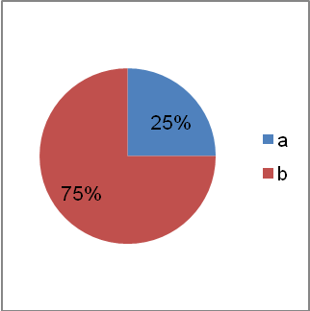
Graf 1 Grafični prikaz rezultatov glede na spol.

OPIS REZULTATOV
Vprašalnik je rešilo 25% učencev moškega spola in 75% ženskega spola.

2. Šola
a) Osnovna šola.
b) Srednja šola.

Tabela 2 Frekvenčni in procentni prikaz rezultatov glede na šolo.
Odgovor | Fantje (f) | % | Dekleta (f) | % | Skupaj (f) | %
a) | 8 | 12,3% | 10 | 15,4% | 18 | 28%
b) | 8 | 12,3% | 39 | 60% | 47 | 72%

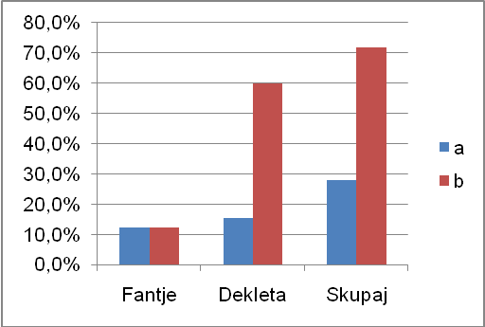
Graf 2 Grafični prikaz glede na šolo.

OPIS REZULTATOV
Vprašalnik je rešilo 28% osnovnošolcev in 72% dijakov srednje šole; od tega 31% dijakinj Umetniške gimnazije Celje center in 41% dijakov Srednje zdravstvene šole Celje.

3. Kje se najpogosteje govori o motnjah hranjenja?
a) V medijih (TV, radio, časopisi, revije, internet).
b) Znotraj družine (starši, svojci).
c) Med prijatelji.
d) V šoli.
e) Drugo________________.

Tabela 3 Frekvenčna in procentna razvrstitev odgovorov na 3. vprašanje.Tabela 3:
Odgovor | Fantje (f) | % | Dekleta (f) | % | Skupaj(f) | %
a) | 15 | 23% | 39 | 60% | 54 | 83%
b) | 0 | 0% | 0 | 0% | 0 | 0%
c) | 1 | 2% | 2 | 3% | 3 | 5%
d) | 2 | 3% | 6 | 9% | 8 | 12%
e) | 0 | 0% | 0 | 0% | 0 | 0%

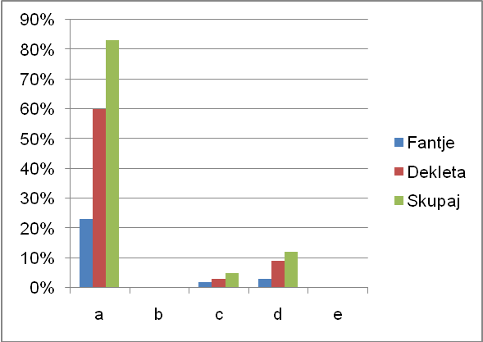
Graf 3 Grafični prikaz rezultatov na 3. vprašanje.

OPIS REZULTATOV
Anketiranci v večini (83%) menijo, da se o motnjah hranjenja najpogosteje govori v medijih (TV, radio, časopisi, revije, internet).
12% anketirancev meni, da se najpogosteje govori o njih v šoli.
5% pa jih meni, da se o njih govori med prijatelji.
Nihče od anketirancev pa ne meni,da se o motnjah hranjenja govori znotraj družine.

INTERPRETACIJA
Rezultati 3. vprašanja so potrdili mojo 1. hipotezo, to pa potrjuje, da se o motnjah hranjenja največkrat govori v medijih ( TV,radio, časopisi, revije, internet).
Predvidela sem, da se mi bo hipoteza potrdila, saj res največkrat slišimo o motnjah hranjenja preko medijev, bodisi po televiziji, radiju ali v pisnih virih. Vse več govora pa je o motnjah hranjenja tudi na svetovnem spletu, kjer lahko opazimo najrazličnejše forume in osebne izpovedi oseb z motnjami hranjenja.
Na internetu pa je tudi veliko zanimivih slik, ki so na pogled pretresljive in ti dajo vedeti, da so motnje hranjenja resne psihiatrične bolezni, ki jih je potrebno zdraviti.
Manjši odstotek je za motnje hranjenja slišalo v šoli. To so bili predvsem dijaki srednje zdravstvene šole.
Trije mladostniki pa so za motnje hranjenja slišali med prijatelji.

4. Za katero od naštetih motenj hranjenja ste največkrat slišali?
a) Za anoreksijo.
b) Za bulimijo.
c) Za kompulzivno prenajedanje.

Tabela 4 Frekvenčna in procentna razvrstitev odgovorov na 4. vprašanje.
Odgovor | Fantje (f) | % | Dekleta (f) | % | Skupaj (f) | %
a) | 13 | 20% | 38 | 58% | 51 | 78,5%
b) | 4 | 6% | 8 | 12% | 12 | 18,5%
c) | 1 | 2% | 1 | 2% | 2 | 3%

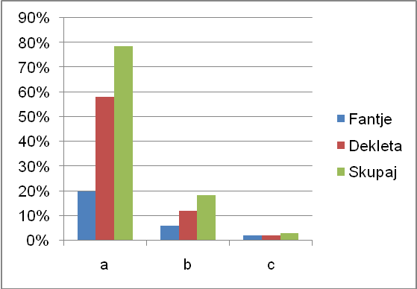
Graf 4 Grafični prikaz rezultatov na 4. vprašanje.

OPIS REZULTATOV
Anketirani so izmed naštetih motenj hranjenja največkrat slišali za anoreksijo (78,5%).
Nekaj anketirancev (18,5%) je največkrat slišalo za bulimijo.
Samo 3% anketirancev je največkrat slišalo za kompulzivno prenajedanje.

INTERPRETACIJA
Rezultati 4. Vprašanja potrjujejo mojo 2. Hipotezo.
Mladostniki so izmed vseh motenj hranjenja slišali za anoreksijo.
Moje mnenje je, da se res izmed vseh motenj hranjenja največ govori o anoreksiji prav tako pa je dosti govora o bulimiji.
Zelo malo mladostnikov pa pozna kumpulzivno prenajedanje, kar me ne čudi saj se o tej motnji govori res zelo malo.

5. Kaj je po vašem mnenju najpogostejši vzrok za motnje hranjenja?
a) Negativna samopodoba.
b) Težave v družini, odnosih s starši.
c) Družba (odnos z vrstniki).
d) Vpliv medijev (TV, radio, časopisi, revije, internet).
e) Dednost.
f) Drugo_____________.

Tabela 5 Frekvenčna in procentna razvrstitev odgovorov na 5. vprašanje.
Odgovor | Fantje (f) | % | Dekleta (f) | % | Skupaj (f) | (%)
a) | 13 | 20% | 27 | 41,5% | 40 | 61,5%
b) | 0 | 0% | 0 | 0% | 0 | 0%
c) | 5 | 8% | 0 | 0% | 5 | 8%
d) | 0 | 0% | 19 | 29% | 19 | 29%
e) | 0 | 0% | 1 | 1,5% | 1 | 1,5%
f) | 0 | 0% | 0 | 0% | 0 | 0%

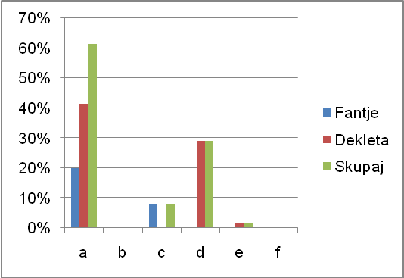
Graf 5 Grafični prikaz rezultatov na 5. vprašanje.

OPIS REZULTATOV
Kot najpogostejši vzrok motenj hranjenja so anketiranci izbrali negativno samopodobo - 61% anketirancev.
29% anketiranih meni, da je za vzrok motenj kriv vpliv medijev (TV, radio, časopisi, revije, internet).
Le 8% mladih krivi za vzrok družbo.
Eden od anketirancev, ki predstavlja 1,5% vseh anketirancev je prepričan, da je vzrok dednost.
Nihče ni vzroka za nastanek pripisal težavam v družini in v odnosu s starši.

INTERPRETACIJA
Večina mladostnikov za najpogostejši vzrok motenj hranjenja krivi negativno samopodobo, kar potrjujejo rezultati 5. Vprašanja.
S tem je potrjena moja 3. hipoteza v kateri sem predvidela, da je vzrok za nastanek motenj hranjenja ravno negativna samopodoba.
Negativna samopodoba – predvsem telesna lahko privede mladostnika do tega, da se začne pretirano ukvarjati z vsem kar je povezano s hrano, saj meni, da je to področje edino ki ga lahko nadzoruje, to pa posledično privede do motenj hranjenja.
Veliko mladostnikov meni, da so mediji vzrok za motnje hranjenja, kar je pravzaprav tudi res, saj če pogledamo na televizijo ali v revijo bomo videli samo osebe z izklesanimi, idealnimi telesi.
Poleg tega v medijih zasledimo vrsto diet, vaj za telo in reklam za izdelke, ki pripomorejo k hujšanju.
Nekaj mladostnikov meni,da je vzrok za nastanek motenj hranjenja kriva družba. Tudi s tem bi se strinjala saj znajo biti vrstniki in tudi drugi, precej zbadljivi in žaljivi do tistih s prekomerno težo.
Glede na pridobljene rezultate lahko trdim,da mladostniki ne dajejo velikega vpliva za vzrok nastanka motenj hranjenja dednosti in težavam v družini.
Moje osebno mnenje pa je,da je za vzrok nastanka motenj hranjenja kriv splet vseh teh dejavnikov: negativne samopodobe, družbe, medijev, dednosti in težav v družini.

6. Ali menite, da mladi dovolj dobro poznamo posledice motenj hranjenja?
a) Da, zelo dobro.
b) Ne prav dobro.
c) Sploh jih ne poznamo.

Tabela 6 Frekvenčna in procentna razvrstitev odgovorov na 6. vprašanje.
Odgovor | Fantje (f) | % | Dekleta (f) | % | Frekvenca (f) | %
a) | 2 | 3% | 12 | 18,5% | 14 | 22%
b) | 12 | 18,5% | 33 | 51% | 45 | 69%
c) | 4 | 6% | 2 | 3% | 6 | 9%

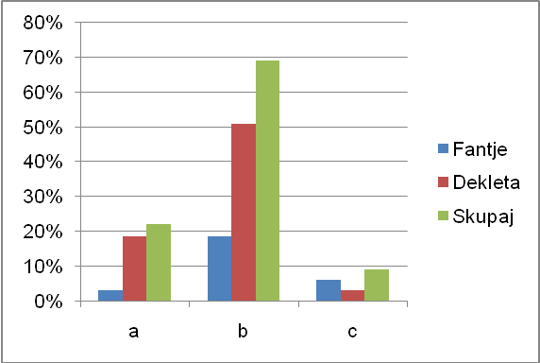
Graf 6 Grafični prikaz rezultatov na 6. vprašanje.

OPIS REZULTATOV
69% mladih ne pozna prav dobro posledic motenj hranjenja.
22% anketirancev pozna posledice zelo dobro.
9% mladostnikov pa posledic sploh ne pozna.

INTERPRETACIJA
Kot kažejo rezultati 6. Vprašanja mladi ne poznajo prav dobro posledic motenj hranjenja, kar potrdi mojo 4. Hipotezo.
Hipotezo sem zastavila iz lastnih izkušenj, saj pred izdelavo seminarske naloge o motnjah hranjenja nisem vedela kako veliko posledic povzročajo te motnje.
Ko pa sem pričela prebirati literaturo o motnjah hranjenja sem bila šokirana nad vsemi posledicami, kot so motnje v delovanju srca in krvnega obtoka, hormonske motnje, izpadanje las in zob, osteoporoza, težave z dihanjem in spanjem ter še veliko ostalih posledic.
Ne preseneča me tudi dejstvo, da je nekaj takih mladostnikov, ki posledic motenj hranjenja sploh ne poznajo, saj je kljub temu, da se vse več govori o motnjah hranjenja premalo poudarka na same posledice.

7. Na koga bi se morala najprej obrniti oseba z motnjami hranjenja?
a) Na družino (mama,oče).
b) Na prijatelja.
c) Poiskati bi moral/morala strokovno pomoč.
d) Drugo_______________.

Tabela 7 Frekvenčna in procentna razvrstitev odgovorov na 7. vprašanje.
Odgovor | Fantje (f) | % | Dekleta (f) | % | Skupaj (f) | %
a) | 10 | 5% | 27 | 41,5% | 37 | 57%
b) | 5 | 8% | 2 | 3% | 7 | 11%
c) | 3 | 4,5% | 18 | 28% | 21 | 32%
d) | 0 | 0% | 0 | 0% | 0 | 0%

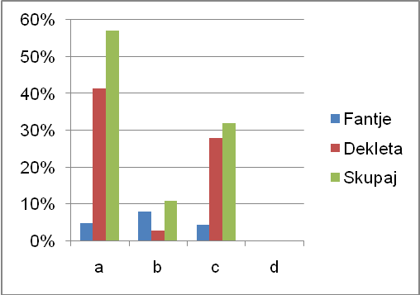
Graf 7 Grafični prikaz rezultatov na 7. vprašanje.

OPIS REZULTATOV
Večina mladostnikov (57%) meni, da bi se morala oseba z motnjami hranjenja najprej obrniti na družino (mamo, očeta).
32% jih je prepričanih, da bi si morala oseba z motnjami hranjenja poiskati strokovno pomoč. 11% pa jih meni, da bi se morali obrniti na prijatelja.

INTERPRETACIJA
Mladostniki v večini menijo, da je družina tista na katero bi se morala oseba z motnjami hranjenja najprej obrniti, kar je povsem razumljivo, saj je družina osnovna enota človeške družbe.
Starša sta po mojem mnenju prvi in pravi naslov za vse težave, probleme, ki jih imamo mladostniki, seveda pa se morajo mladostniki ob večjih stiskah obrniti na strokovno pomoč.
Težje je, če mladostnik ni v dobrih odnosih s starši in jim ne more zaupati svojih problemov oziroma, da staršev sploh nima. V takem primeru menim da se je najbolje najprej s težavami obrniti na prijatelja.

8. Kdo je po vašem mnenju bolj dovzeten za motnje hranjenja?
a) Fantje.
b) Dekleta.

Tabela 8 Frekvenčna in procentna razvrstitev odgovorov na 8. vprašanje.
Odgovor | Fantje | % | Dekleta | % | Skupaj (f) | %
a) | 2 | 3% | 2 | 3% | 4 | 6%
b) | 16 | 25% | 45 | 69% | 61 | 94%

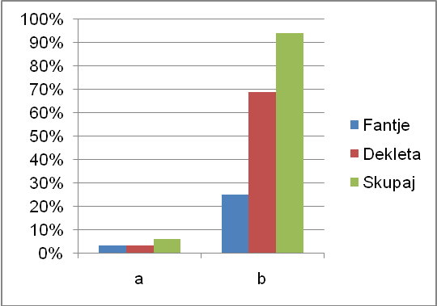
Graf 8 Grafični prikaz rezultatov na 8. vprašanje.

OPIS REZULTATOV
Prepričljivih 94% mladostnikov meni, da so za motnje hranjenja bolj dovzetna dekleta.
Le 6% jih meni, da so za njih bolj dovzetni fantje.

INTERPRETACIJA
Skoraj vsi mladostniki so prepričani, da so za motnje hranjenja bolj dovzetna dekleta. Temu pričajo rezultati 8. vprašanja.
S tem je potrjena tudi moja 5. hipoteza.
Takšni rezultati so verjetno zato, ker menim, da smo dekleta tista,ki bolj težimo k lepemu, popolnemu telesu in dajemo veliko na zunanji videz.

9. Na katerem področju največkrat pride do motenj hranjenja?
a) V manekenstvu.
b) Pri športu.
c) Pri plesu.
d) Drugo___________________.

Tabela 9 Frekvenčna in procentna razvrstitev odgovorov na 9. vprašanje.
Odgovor | Fantje (f) | % | Dekleta (f) | % | Skupaj (f) | %
a) | 16 | 25% | 45 | 69% | 61 | 94%
b) | 2 | 3% | 2 | 3% | 4 | 6%
c) | 0 | 0% | 0 | 0% | 0 | 0%
d) | 0 | 0% | 0 | 0% | 0 | 0%

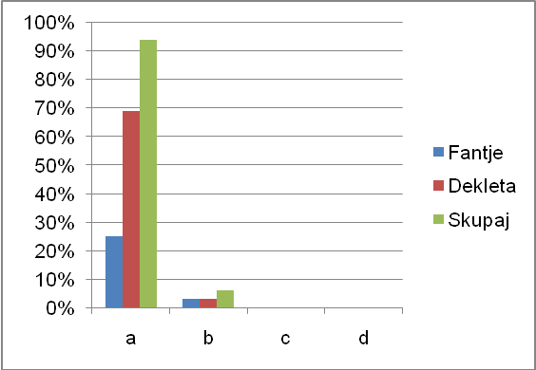
Graf 9 Grafični prikaz rezultatov na 9. vprašanje.

OPIS REZULTATOV
V 94% so anketiranci prepričani, da je manekenstvo področje, kjer največkrat pride do motenj hranjenja.
6% pa jih meni, da je šport tisto področje kjer pride do njih.

INTERPRETACIJA
Rezultati 9. vprašanja kažejo na to, da mladostniki v večini menijo, da je manekenstvo tisto področje, kjer največkrat pride do motenj hranjenja. Predvidevam da je rezultat takšen zato, ker nas manekenstvo takoj asociira na koščene manekenke in s tem posledično na motnje hranjenja, kot sta anoreksija in bulimija.
Zaradi velikega vpliva asociacij zanemarjamo ostala področja kot sta šport in ples.
Z rezultati, ki sem jih dobila lahko potrdim svojo 6. hipotezo.

10. Ali si zadovoljen/zadovoljna s svojo postavo?
a) Da.
b) Ne.

Tabela 10 Frekvenčna in procentna razvrstitev odgovorov na 10. vprašanje.
Odgovor | Fantje (f) | % | Dekleta (f) | % | Skupaj (f) | %
a) | 18 | 28% | 32 | 49% | 50 | 77%
b) | 0 | 0% | 15 | 23% | 15 | 23%

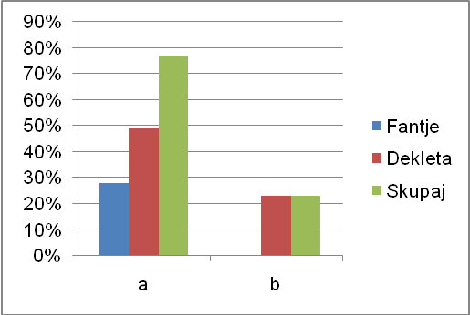
Graf 10 Grafični prikaz rezultatov na 10. vprašanje.

OPIS REZULTATOV
77% mladostnikov je zadovoljnih s svojo postavo.
23% pa jih je nezadovoljnih s svojo postavo.

INTERPRETACIJA
Rezultati 10. vprašanja kažejo na to, da so mladostniki v večini zadovoljni s svojo postavo, kar potrjuje mojo 7. hipotezo.
To vprašanje sem postavila predvsem zato, da ugotovim delček o tem kakšno telesno samopodobo imajo mladostniki o sebi.
Rezultati kažejo, da so v večini zadovoljni s svojo postavo in zunanjostjo, kar je zelo me je zelo pozitivno presenetilo.
Menim da je pozitivna samopodoba temelj za uspešno življenje.

11. Ali pogosto razmišljaš o tem, da bi shujšal/-a?
a) Da.
b) Ne.

Tabela 11 Frekvenčna in procentna razvrstitev odgovorov na 11. vprašanje.
Odgovor | Fantje (f) | % | Dekleta (f) | % | Skupaj (f) | %
a) | 2 | 3% | 21 | 32% | 23 | 35%
b) | 16 | 25% | 26 | 40% | 42 | 65%

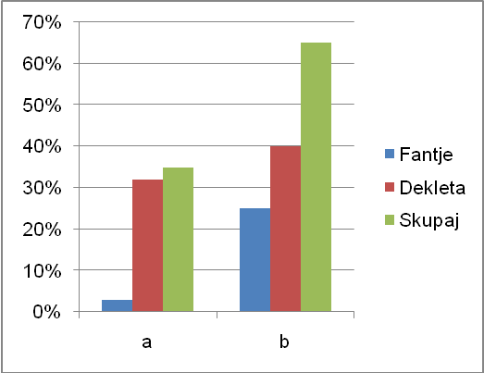
Graf 11 Grafični prikaz rezultatov na 11. vprašanje.

OPIS REZULTATOV
35% anketiranih razmišlja o tem, da bi shujšali.
65% pa jih o tem ne razmišlja.

INTERPRETACIJA
Pri 11. vprašanju me je zanimalo, če mladostniki pogosto razmišljajo o tem, da bi shujšali. Kot rezultat,večina mladostnikov ne razmišlja o tem ,da bi shujšala. Nekaj pa je tudi takih,ki bi radi shujšali, to so predvsem dekleta.

12. Te je pogosto strah, da bi se zredil/-a?
a) Zelo pogosto.
b) Včasih.
c) Redko.
d) Nikoli.

Tabela 12 Frekvenčna in procentna razvrstitev odgovorov na 12. Vprašanje.
Odgovor | Fantje (f) | % | Dekleta (f) | % | Skupaj (f) | %
a) | 0 | 0% | 4 | 6% | 4 | 6%
b) | 0 | 0% | 25 | 38,5% | 25 | 38%
c) | 4 | 6% | 12 | 18,5% | 16 | 25%
d) | 14 | 22% | 6 | 9% | 20 | 31%

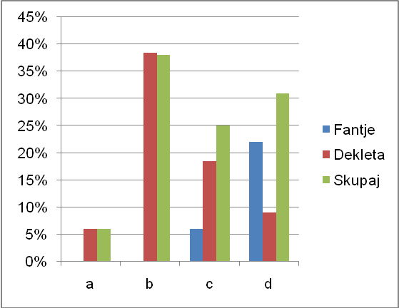
Graf 12 Grafični prikaz rezultatov na 12. Vprašanje.

OPIS REZULTATOV
38% mladostnikov je včasih strah, da bi se zredili.
31% mladostnikov ni strah, da bi se zredili.
25% mladostnikov je redko strah , da bi se zredili.
6% jih je pogosto strah da bi se zredili.

INTERPRETACIJA
Pri 12. vprašanju sem ugotavljal, če je mladostnike strah, da bi se zredili.
Rezultati so bili skoraj enakomerno porazdeljeni. Nekatere mladostnike je zelo pogosto strah, druge včasih, ostale pa redko, oziroma nikoli.
Menim, da gre pri tem za nek ne ravno utemeljen strah po debelosti, ki ga imamo po mojem mnenju prav vsi. Še posebno,ko se bliža zimski čas in smo telesno manj aktivni nas je strah in nas skrbi, da bi se zredili.

13. Si že poizkusil/-a kakšno dieto?
a) Kar naprej poskušam diete.
b) Nekajkrat sem že poskusil/-a.
c) Samo enkrat sem poskusil/-a.
d) Nikoli.

Tabela 13 Frekvenčna in procentna razvrstitev odgovorov na 13. vprašanje.
Odgovor | Fantje (f) | % | Dekleta (f) | % | Skupaj (f) | %
a) | 0 | 0% | 1 | 2% | 1 | 2%
b) | 0 | 0% | 30 | 46% | 30 | 46%
c) | 1 | 2% | 8 | 12% | 9 | 14%
d) | 17 | 26% | 8 | 12% | 25 | 38%

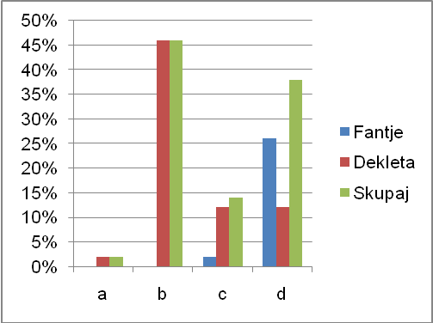
Graf 13 Grafični prikaz rezultatov na 13. vprašanje.

OPIS REZULTATV
46% je že nekajkrat poizkusilo dieto.
38% jih še nikoli ni poizkusilo diete.
14% jih je dieto poizkusilo samo enkrat.
2% pa jih kar naprej poizkuša.

INTERPRETACIJA
Pri 13. vprašanju me je zanimalo ali so mladostniki že kdaj poskusili kakšno dieto.
Rezultati so bili precej pestro porazdeljeni.
Ugotovitve kažejo,da so predvsem dekleta tista, ki večkrat posežejo po dietah.
Menim, da so diete v današnjem času postale zelo priljubljene med vsemi generacijami, ne samo pri mladostnikih.
Po njih ljudje težijo zaradi različnih razlogov.
Fantje pa so glede diet bolj pristranski. Saj so rezultati pokazali, da skoraj nihče od fantov ni nikoli poizkusil diete.

14. Kako pogosto je tvoje počutje odvisno od tega, koliko in kakšno hrano zaužiješ?
a) Zelo pogosto.
b) Velikokrat.
c) Redko.
d) Nikoli

Tabela 14 Frekvenčna in procentna razvrstitev odgovorov na 14. vprašanje.
Odgovor | Fantje (f) | % | Dekleta (f) | % | Skupaj (f) | %
a) | 0 | 0% | 4 | 6,1% | 4 | 6%
b) | 0 | 0% | 13 | 20% | 13 | 20%
c) | 10 | 15,4% | 15 | 23,1% | 25 | 38,6%
d) | 8 | 12,3% | 15 | 23,1% | 23 | 35,4%

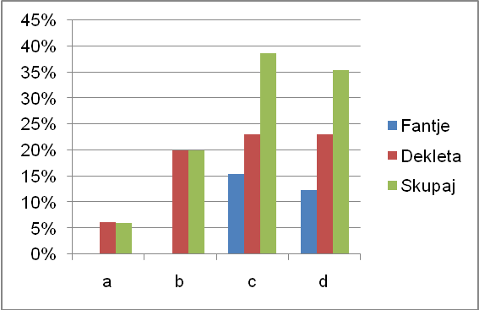
Graf 14 Grafični prikaz rezultatov na 14. vprašanje.

OPIS REZULTATOV
Počutje 38,6% mladostnikov je redko odvisno od tega koliko in kakšno hrano zaužijejo.
Počutje 35,4% mladostnikov ni nikoli odvisno od količine in vrste hrane, ki jo zaužijejo.
Počutje 20% mladostnikov je velikokrat odvisno od tega koliko in kakšno hrano zaužijejo.
Počutje 6% mladostnikov je zelo pogosto odvisno od količine in vrste hrane, ki jo zaužijejo.

INTERPRETACIJA
Rezultati 14. vprašanja kažejo, da količina in vrsta zaužite hrane ne vpliva prav veliko na počutje mladostnikov, čeprav strokovnjaki menijo, da določena vrsta hrane zaradi svojih sestavin vpliva na naše počutje, umske sposobnosti, vitalnost, razpoloženje predvsem pa na naše zdravje.
Tudi količinsko hrana vpliva na nas, saj če se prenajemo oziroma, če smo lačni slabše funkcioniramo kot če smo ravno prav siti.
Osebno menim, da hrana kar v veliki meri vpliva na nas.

15. Kako pogosto si med tednom telesno aktiven/aktivna?
a) Vsak dan.
b) Vsak drugi dan.
c) Dvakrat na teden.
d) Nisem telesno aktiven/aktivna.
e) Drugo___________________.

Tabela 15 Frekvenčna in procentna razvrstitev odgovorov na 15. vprašanje.
Odgovori | Fantje (f) | % | Dekleta (f) | % | Skupaj (f) | %
a) | 16 | 24,6% | 3 | 4,6% | 19 | 29%
b) | 2 | 3,1% | 19 | 29,2% | 21 | 32%
c) | 0 | 0% | 20 | 30,8% | 20 | 31%
d) | 0 | 0% | 5 | 7,7% | 5 | 8%
e) | 0 | 0% | 0 | 0% | 0 | 0%

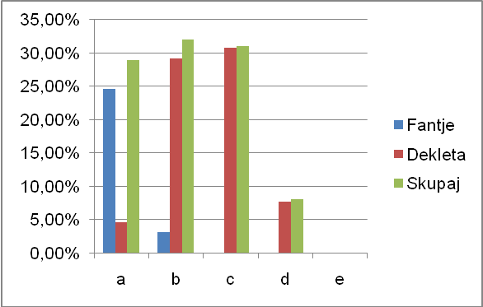
Graf 15 Grafični prikaz rezultatov na 15. vprašanje.

OPIS REZULTATOV
32% mladostnikov je telesno aktivnih vsak drugi dan.
31% jih je telesno aktivnih dvakrat na teden.
29% jih je telesno aktivnih vsak dan.
8% mladostnikov ni telesno aktivnih.

INTERPRETACIJA
Rezultati 15. vprašanja so pokazali, da je večina mladostnikov redno telesno aktivnih, kar potrjuje mojo 8. hipotezo. Telesno neaktivnih je samo 8% anketirancev, kar je zelo pozitiven rezultat.
Redna telesna aktivnost je zelo pomembna za zniževanje krvnega tlaka, za uravnavanje raven maščob in sladkorja v krvi, za vzdrževanje normalne telesne teže in na splošno za človekovo zdravje. Redna telesna aktivnost nam pripomore tudi k boljšemu počutju.

16. Ali se aktivno ukvarjaš s kakšnim določenim športom?
a) Da.
b) Ne.

Tabela 16 Frekvenčna in procentna razvrstitev odgovorov na 16. vprašanje.
Odgovor | Fantje (f) | % | Dekleta (f) | % | Skupaj (f) | %
a) | 13 | 20% | 7 | 10,8% | 20 | 31%
b) | 5 | 7,7% | 40 | 61,5% | 45 | 69%

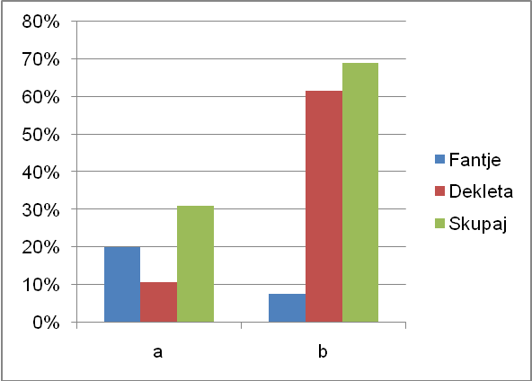
Graf 16 Grafični prikaz rezultatov na 16. vprašanje.

OPIS REZULTATOV
69% anketirancev se aktivno ne ukvarja z nobenim športom.
31% anketirancev pa se aktivno ukvarja z določenim športom.

INTERPRETACIJA
Anketirani mladostniki se ne ukvarjajo prav aktivno s športom, vendar je možno, da rezultati niso popolnoma točni, saj je vprašalnik reševalo veliko več deklet, kot pa fantov.
Po vprašalniku sodeč se zelo malo število deklet ukvarja s športom, kar je tudi na splošno znano, da so fantje večji pristaši športa, kakor dekleta.

17. Ali si kdaj posegel/posegla po odvajalih?
a) Večkrat
b) Nekajkrat
c) Enkrat
d) Nikoli
e) Drugo_________________.

Tabela 17 Frekvenčna in procentna razvrstitev odgovorov na 17. vprašanje.
Odgovor | Fantje (f) | % | Dekleta (f) | % | Skupaj (f) | %
a) | 0 | 0% | 0 | 0% | 0 | 0%
b) | 0 | 0% | 0 | 0% | 0 | 0%
c) | 0 | 0% | 3 | 4,6% | 3 | 5%
d) | 18 | 27,7% | 44 | 67,7% | 62 | 95%
e) | 0 | 0% | 0 | 0% | 0 | 0%

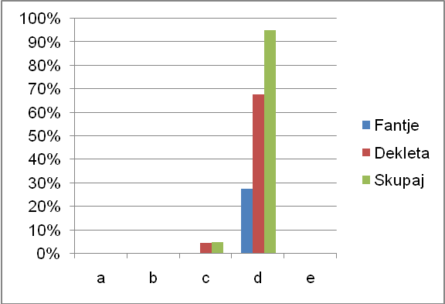
Graf 17 Grafični prikaz rezultatov na 17. vprašanje.

OPIS REZULTATOV
95% mladostnikov ni nikoli poseglo po odvajalih.
5% mladostnikov je samo enkrat poseglo po odvajalih.

INTERPRETACIJA
Rezultati 17. vprašanja, potrjujejo mojo 9. hipotezo o tem da večina anketiranih še nikoli ni posegla po odvajalih.
3 osebe pa so po odvajalih posegle samo enkrat.
Mislim da je oseba, ki jemlje odvajala z namenom, da bi znižala telesno težo nekako na začetku razvoja motenj hranjenja.
Jemanj odvajal je zelo zaskrbljujoče stanje, saj pusti na telesu resne posledice. Telo po dolgotrajnem jemanju odvajal več ne more samo odvajati, ker ima poškodovan prebavni sistem. Odvajala so namenjena le kratkotrajni pomoči telesu, kadar pride do zaprtosti. Nikakor pa ne vsakodnevni uporabi.

18. Ali si se kdaj prisilil/-a bruhati po tem, ko si se prenajedel/prenajedla?
a) Vedno se prisilim.
b) Pogosto.
c) Nekajkrat.
d) Nikoli.
e) Drugo_________________.

Tabela 18 Frekvenčna in procentna razvrstitev odgovorov na 18. vprašanje.
Odgovor | Fantje (f) | % | Dekleta (f) | % | Skupaj (f) | %
a) | 0 | 0% | 0 | 0% | 0 | 0%
b) | 0 | 0% | 0 | 0% | 0 | 0%
c) | 0 | 0% | 4 | 6% | 4 | 6%
d) | 18 | 8% | 43 | 66% | 61 | 94%
e) | 0 | 0% | 0 | 0% | 0 | 0%

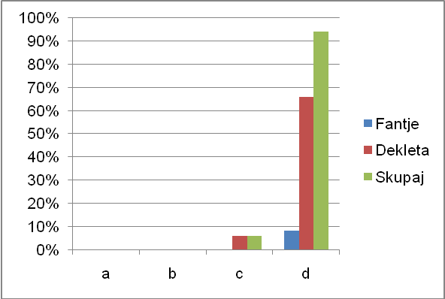
Graf 18 Grafični prikaz rezultatov na 18. vprašanje.
OPIS REZULTATOV
94% anketirancev se nikoli ni prisililo bruhati po tem, ko so se prenajedli.
6% anketirancev pa se je nekajkrat prisililo bruhati po tem, ko so se prenajedli.

INTERPRETACIJA
Pri 18. vprašanju me je zanimalo ali so se mladostniki, že kdaj prisilili bruhati, ko so se prenajedli. Rezultati so me presenetili, saj so se štiri dekleta že nekajkrat prisilile bruhati po tem, ko so se prenajedle. Kar pa je še bolj skrbi vzbujajoče je to, da sta bili med njimi dve osnovnošolki.

6. SKLEP

Rezultati vprašalnika kažejo na to, da mladostniki poznajo motnje hranjenja, vendar zelo na splošno.
Mladi menijo, da se o njih največ govori v medijih.
Med vsemi motnjami hranjenja so največkrat slišali za anoreksijo, prav tako pa jih je veliko slišalo za bulimijo. Po tem takem sklepam, da sta ti dve motnji dobro znani med njimi.
Glede vzrokov za nastanek motenj hranjenja je bila večina mnenja, da ima na to velik vpliv negativna samopodoba kot tudi mediji.
Mladostniki menijo, da bi se morala oseba z motnjami hranjenja najprej obrniti na družino.
Tako sklepam, da imajo mladi dobre odnose v družini, da zaupajo svojim staršem in da je družina tista, ki je še vedno na prvem mestu.
Ankentiranci so prepričani, da so za motnje hranjenja bolj dovzetna dekleta kakor fantje.
Zelo enotno so o tem, da je manekenstvo tisto področje, kjer največkrat pride do motenj hranjenja.
Rezultati so po mojem mnenju zelo stereotipni, saj naj bi bile manekenke tiste, ki so večinoma podhranjene.

Nato sem z vsemi naslednjimi vprašanji pridobivala bolj osebne rezultate ankentirancev.
V večini so mladostniki zadovoljni s svojo postavo, ter ne razmišljajo veliko o tem, da bi shujšali.
Veliko mladostnikov je takih, ki so že poskusili dieto, kar pa je povsem normalno, saj smo mladi in radovedni.
Veseli me, da so v večini mladostniki telesno aktivni, da niso še nikoli vzeli odvajal oziroma se prisilili k bruhanju z namenom, da bi znižali svojo telesno težo.

Z pridobljenimi rezultati sem bila zadovoljna, saj menim, da so mladostniki, kar dobro osveščeni o motnjah hranjenja in da so po večini zadovoljni s seboj.

Misel: Hrana izraža našo povezanost z zemljo. vsak grižljaj vsebuje življenje sonca in zemlje. Do katere mere se nam hrana razkrije je odvisno od nas samih.

7. VIRI

KNJIŽNI VIRI

- Braconier, A. (2001). Kako razumeti mladostnika. Tržič: Učila, založba, d.o.o.
- Reih, G. in Kroeger, S. (2009) Motnje hranjenj. Ponovno odkrivanje zdrave prehrane. Ptujska Gora: In Obs medicus, do.o.
- Eivors, A. in Nesbitt, S. (2007) Lačni razumevanja. Priporočnik, ki mladim pomaga razumeti in premagati anoreksijo nervozo. Maribor: Obzorja
- Kompare, A., Stražišar, M., Vec, T., Dogša, I., Jaušovec, N., Curk, J. (2004). Psihologija spoznanja in dileme. Delovni zvezek za 4. letnike gimnazijskega izobraževanja. Ljubljana: DZS. (Samopodoba, stran: 295-296)

SPLETNI VIRI

- Ženska svetovalnica, to in ono o motnjah hranjenja. (sneto 15.4. 2010). Dostopno na spletnem naslovu: http://www.drustvo-zenska-svetovalnica.si/motnje_1.php

- SLIKE: (sneto aprila 2010)
- Slika 1: (http://www.freewebs.com/nakednews21110am/health.htm)
- Slika2: (http://www.highestfive.com/mind/crazy-in-our-own-ways-mental-illness-around-the-world/)
Slika 3: (http://www2.arnes.si/~tbolko/R06/projekt2c1/bulimija.html)
Slika4: http://contracostabootcamp.files.wordpress.com/2009/07/overeating2.jpg
- Slika5:http://slike.planetlepote.com/xinha/slike/odnosi/zdravje/prisilno_prenajedanje.jpg
- Slika 6: http://nathifa.punt.nl/?id=361818&r=1&tbl_archief=1&
- Slika 7: http://www.buzzle.com/img/articleImages/338014-42719-35.jpg

8. PRILOGE

8.1 VPRAŠALNIK

Vprašalnik

Sem Klavdija Korošec, dijakinja Srednje ekonomske šole Celje. Za maturo iz psihologije pripravljam seminarsko nalogo o motnjah hranjenja pri mladostnikih. Pri izdelavi te naloge mi boste zelo pomagali, če boste odgovorili na naslednja vprašanja. Za iskrene odgovore se že v naprej zahvaljujem.

- Spol

  - Moški
  - Ženski

- Šola

  - Osnovna šola
  - Srednja šola

- Kje se najpogosteje govori o motnjah hranjenja?

  - V medijih (TV, radio, časopisi, revije, internet).
  - Znotraj družine (starši, svojci).
  - Med prijatelji.
  - V šoli.
  - Drugo: _________________.

- Za katero od naštetih motenj hranjenja ste največkrat slišali?

  - Za anoreksijo.
  - Za bulimijo.
  - Za kompulzivno prenajedanje.

- Kaj je po vašem mnenju najpogostejši vzrok za motnje hranjenja?

  - Negativna samopodoba.
  - Težave v družini, odnosih s starši.
  - Družba (odnos z vrstniki).
  - Vpliv medijev (TV, radio, časopisi, revije, internet).
  - Dednost.
  - Drugo________________.

- Ali menite, da mladi dovolj dobro poznamo posledice motenj hranjenja?

  - Da, zelo dobro.
  - Ne prav dobro.
  - Sploh jih ne poznamo.

- Na koga bi se morala najprej obrniti oseba z motnjami hranjenja?

  - Na družino (mama, oče).
  - Na prijatelja.
  - Poiskati bi moral/morala strokovno pomoč.
  - Drugo: _________________ .

- Kdo je po vašem mnenju bolj dovzeten za motnje hranjenja?

  - Fantje.
  - Dekleta.

- Na katerem področju največkrat pride do motenj hranjenja?

  - V manekenstvu.
  - Pri športu.
  - Pri plesu.
  - Drugo__________________.

- Ali si zadovoljen/zadovoljna s svojo postavo?

  - Da.
  - Ne.

- Ali pogosto razmišljaš o tem, da bi shujšal/-a?

  - Da.
  - Ne.

- Te je pogosto strah, da bi se zredil/-a?

  - Zelo pogosto.
  - Včasih.
  - Redko.
  - Nikoli.

- Si že poskusil/-a kakšno dieto?

  - Kar naprej poskušam diete.
  - Nekajkrat sem že poskusil/-a.
  - Samo enkrat sem poskusil/-a.
  - Še nikoli.

- Kako pogosto je tvoje počutje odvisno od tega, koliko in kakšno hrano zaužiješ?

  - Zelo pogosto.
  - Velikokrat.
  - Redko.
  - Nikoli.

- Kako pogosto si med tednom telesno aktiven/aktivna?

  - Vsak dan.
  - Vsak drugi dan.
  - Dvakrat na teden.
  - Nisem telesno aktiven/aktivna.
  - Drugo___________________.

- Ali se aktivno ukvarjaš s kakšnim določenim športom?

  - Da.
  - Ne.

- Ali si kdaj posegel/posegla po odvajalih?

  - Večkrat.
  - Nekajkrat.
  - Enkrat.
  - Nikoli.

  - Drugo________________.

- Ali si se kdaj prisilil/-a bruhati po tem, ko si se prenajedel/prenajedla?

  - Vedno se prisilim.
  - Pogosto.
  - Nekajkrat.
  - Nikoli.
  - Drugo_________________.

